Nieuwsbrief Rekenen
Getal & Ruimte Junior – Groep 6 Blok 2

Deze maand leert uw kind:
- Cijferend vermenigvuldigen zoals bijvoorbeeld 3 x 295 en 40 x 56.
- Afronden
- Optellen en aftrekken van geldbedragen met een komma.

In de klas komt aan de orde:
- Bij het cijferend vermenigvuldigen leren kinderen het vermenigvuldigen van een eenheid met een getal tot 1000 of het vermenigvuldigen van een tiental en een getal onder de 100.
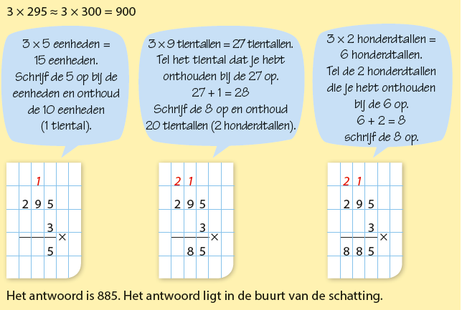
- Kinderen leren geldbedragen met een komma cijferend op te tellen en af te trekken. De schatting wordt gebruikt om het antwoord te controleren.
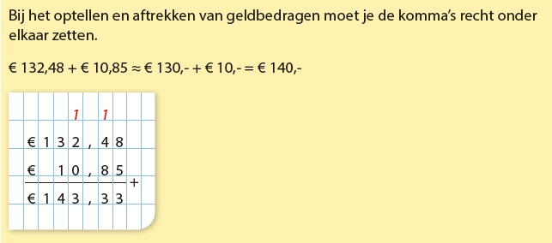
- Kinderen leren afronden op tientallen en honderdtallen. Ook leren ze de symbolen voor ‘groter dan’ en ‘kleiner dan’.
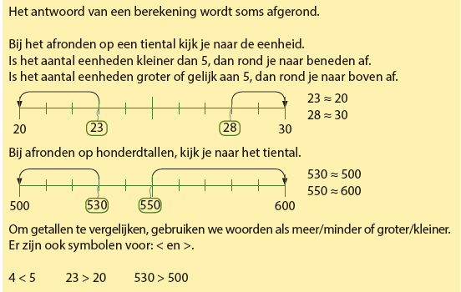

Tips voor thuis:
- Oefen samen de tafels in de vorm van een spel: Neem een spel kaarten zonder boer, vrouw, heer en aas of gebruik de steentjes van Rummikub. Draai twee kaarten om, deze vormen samen een vermenigvuldiging. Degene die als eerste het goede antwoord weet, wint de kaarten. Wie uiteindelijke de meeste kaarten heeft, wint het spel.
- Oefen rekenen met geld door samen boodschappen te doen en de bedragen van de producten af te ronden en op te tellen. Doe dit zelf ook en kijk wie er uiteindelijk het dichtst bij het te betalen bedrag in de buurt komt.
- Hulpje om < (kleiner dan) en > (groter dan) te onthouden:
